1. DATOS GENERALES

CONTRATO No. 202600081 SECRETARÍA DE AMBIENTE, ASUNTOS AGROPECUARIOS Y BIENESTAR ANIMAL

PLAZO DE EJECUCIÓN DESDE: 02 de febrero de 2026 Hasta: 01 de agosto de 2026

NOMBRE Y APELLIDO CONTRATISTA: Laura Daniela Martínez Ramírez

No. Documento de identificación: 1.000.706.588 Régimen Común ___ Régimen Simplificado __X_

No. de Aprobación de Planilla Aportes Salud y Pensión: 81861600

Pago ARL: Si _X_ NO ___

No. del proyecto (024257850026)- Código UNSPSC: 70151805

Fecha Acta de Inicio: 02 de febrero de 2026

Consignar a la Cuenta: 83431058 Banco Nu Tipo de Cuenta: Ahorros _X_ Corriente_____

Pago No. 03 /06
2. INFORMACIÓN FINANCIERA
 | VALORES
 | VALOR TOTAL DEL CONTRATO INCLUIDAS ADICIONES | $15.300.000,00
 | HONORARIOS A PAGAR (Incluido IVA) | $0
 | HONORARIOS A PAGAR (Sin incluir IVA) | $2.550.000,00
 | PAGOS HONORARIOS ACUMULADOS INCLUIDOS EL PRESENTE PAGO | $8.095.000,00
 | SALDO PENDIENTE POR PAGAR | $7.455.000,00
Nro. Registro Presupuestal: 2026000147 Nro. Certificado de disponibilidad presupuestal - CDP: 2026000080
Nro. de Factura o Equivalente: 03
APORTES AL SISTEMA DE SEGURIDAD SOCIAL
APORTES OBLIGATORIOS EN SALUD(*): | $280.200,00
APORTES OBLIGATORIOS EN PENSIÓN (*) | $218.900,00
FONDO DE SOLIDARIDAD PENSIONAL (*): | $0
APORTE VOLUNTARIO AFC (*): | $0
APORTE ARP (*): | $0
(*) El valor de los pagos correspondientes a los aportes obligatorios en salud, pensión y Fondo de Solidaridad Pensional deben estar calculados con base en el 40% de los honorarios mensuales (sin incluir IVA); en este valor deben estar excluidos los intereses de mora si estos fueron causados.

3. INFORME DE ACTIVIDADES
OBLIGACIÓN CONTRACTUAL  CONTRATO N° 202600081 | DESCRIPCIÓN DE LAS ACTIVIDADES REALIZADAS EN EL PERIODO | MEDIO DE VERIFICACIÓN
1) Apoyar la implementación y ejecución de las acciones contempladas en la Política Pública de Protección y Bienestar Animal del municipio de Tabio, conforme a los lineamientos técnicos y normativos vigentes. | El día 6 y 10 de abril se realizaron reuniones de trabajo con el IPYBAC. | Anexo registro fotográfico.
2) Brindar apoyo en jornadas de protección animal, tales como esterilización, vacunación, desparasitación, adopción responsable y atención básica de animales domésticos y/o de producción y/o fauna silvestre. | Apoyo a esterilizaciones a dos caninos el día 22 de abril en el consultorio veterinario.  Se realiza jornada de vacunación en el parque el portal el día 13 de abril. | Anexo registro fotográfico.
3) Apoyar la organización, alistamiento y manejo de materiales, insumos y equipos necesarios para el desarrollo de campañas y actividades institucionales de protección animal. | Se realiza la organización de insumos adelantados del contrato por falta de medicamentos de manejo para pacientes el día 28 de abril. | Anexo Registro Fotográfico
4) Colaborar en la atención básica de animales, bajo la orientación del profesional responsable, garantizando condiciones mínimas de bienestar y manejo adecuado. | Se realiza la atención de 2 caninos en condición de abandono, uno el día 20 de abril y el otro el 28 de abril.  Se realiza la búsqueda de una canino en presunto abandono el día 27 de abril.  Se atienden 2 asistencias técnicas, una cirugía de hernia en una ternera el 14 de abril y una inseminación el 15 de abril. | Anexo Registro Fotográfico
5) Apoyar los procesos de sensibilización y educación comunitaria sobre tenencia responsable, prevención del maltrato animal y promoción del bienestar animal, dirigidos a la comunidad urbana y rural del municipio. | No aplica para el presente informe.
6) Realizar el levantamiento, consolidación y sistematización de información relacionada con población animal, casos de maltrato, abandono y atención de animales, como insumo para la toma de decisiones institucionales. | No aplica para el presente informe.
7) Apoyar el seguimiento a casos de protección animal, en articulación con las dependencias competentes como policía ambiental y/o inspección de policía. | Se realiza 2 visitas frente a denuncia de maltrato el día 22 de abril con carabineros denuncia radicado con radicado 20269999901453 y un caso de presunto abandono. | Anexo Registro Fotográfico
8) Participar en la articulación interinstitucional con entidades públicas y/o privadas que desarrollen acciones relacionadas con la protección y el bienestar animal en el municipio. | El día 6 de abril se realizó una mesa de trabajo frente al protocolo técnico jurídico de animales en condición de calle.  El día 10 de abril se realizó una reunión frente s la línea PCA, protección ante la crueldad animal. | Anexo Registro Fotográfico
9) Apoyar la elaboración de informes técnicos de las visitas realizadas por presunto maltrato animal. | Se realizaron derechos de petición con numero de radicado interno #26 por medio del oficio SAA-240-123-2026 en relación a la atención de urgencias veterinarias.  Se realizaron 4 oficios en relación a presuntos maltratos y abandonos de animales de compañía, solicitud con radicado 20269999901453 por medio del oficio SAA-240-124-2026, solicitud de presunto abandono por medio del oficio SAA-272-129-2026, solicitud con radicado 20269999901291 por medio del oficio SAA-240-114-2026, solicitud con radicado solicitud con radicado 20269999901144 por medio del oficio SAA-240-113-2026.  Se responde una denuncia de presunto maltrato por medio de correo electrónico solicitando información adicional el 30 de abril a la solicitud con radicado 20269999901573.  Se da respuesta a una tutela No.2026-000238-00 impuesta por el juzgado de Zipaquirá del radicado No. 20269999901342 por medio del oficio SAAA-240-115-2026. | Anexo Registro Fotográfico
10) Apoyar la organización y ejecución de campañas y eventos institucionales relacionados con la protección y el bienestar  animal, de acuerdo con la programación establecida por la secretaría de ambiente, asuntos agropecuarios y bienestar animal. | Se realizo la organización y ejecución en los cumpleaños de Tabio de donaciones para caninos y felinos el día 18 de abril.  Se realizo la solicitud de biológico de 200 dosis al hospital de Nemocón a la secretaria de salud de Cundinamarca por medio del oficio SAA-240-110-2026.  Se realizo la distribución y donaciones a la fundaciones, hogares de paso y rescatistas del municipio de concentrado el día 21 de abril. | Anexo Registro Fotográfico
11) Velar por el cumplimiento de la normatividad vigente en materia de protección y bienestar animal durante el desarrollo de las actividades asignadas. | Se realiza aprehensión de dos caninos en condiciones de mala tenencia y se articula para brindarles atención a urgencias veterinarias el día 22 de abril.  Se realiza la entrega de una canino encontrada en la calle a su dueño por medio de unos compromisos a través de un oficio.  S realiza la recogida de una canino de hogar de paso para ser atendida por urgencias el dia 27 de abril por medio del oficio SAAA-240-122-2026. | Anexo Registro Fotográfico
12) Desarrollar las demás actividades que se le asignen y que se encuentren relacionadas con el objeto contractual. | Monitorear las actividades y acompañamiento de la pasante y rotantes durante todo el mes.  Se realizo la proyección de un proyecto de gallinas ponedoras que se busca entregar en el municipio por medio del oficio DA-100-180-2026.  Se realiza un oficio brindando información adicional al fondo nacional de estupefacientes para el permiso de manejo de medicamento por medio del oficio SAAA-240-107-2026. | Anexo Registro Fotográfico

4. ANEXOS

- MESAS DE TRABAJO Y CAPACITACION CON EL IPYBAC
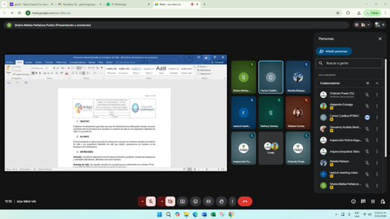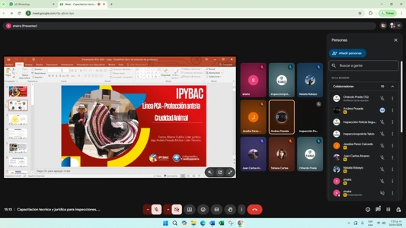

- APOYO EN ESTERILIZACIONES Y JORNADA DE VACUNACION
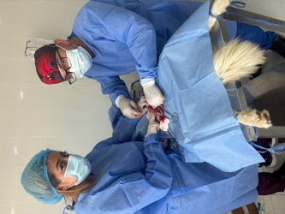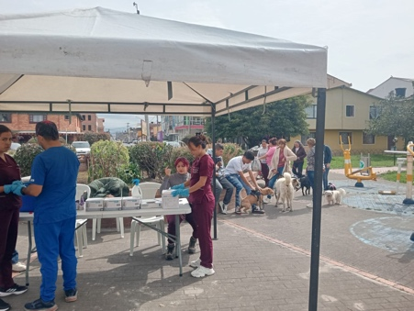

- ORGANIZACIÓN DE INSUMOS NUEVOS
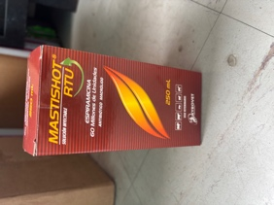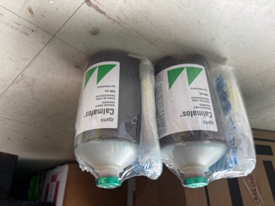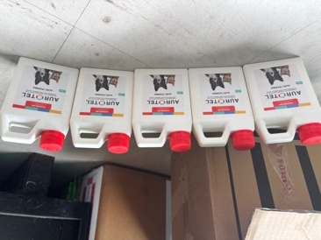

- ATENCION DE CANINOS ABANDONADOS Y APOYO ASISTENCIAS TECNICAS
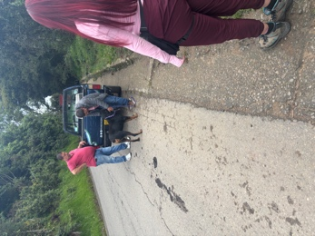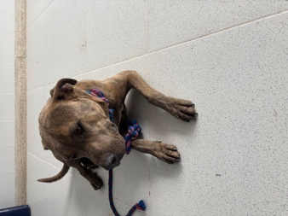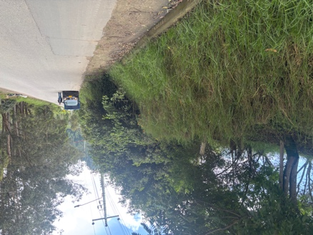
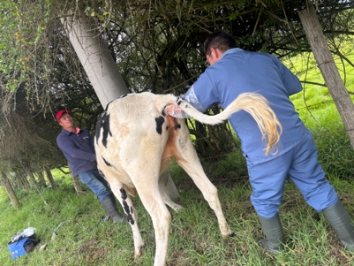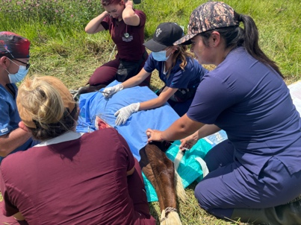
- VISITA CON CARABINEROS
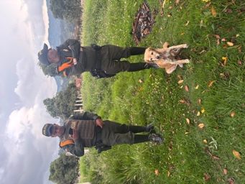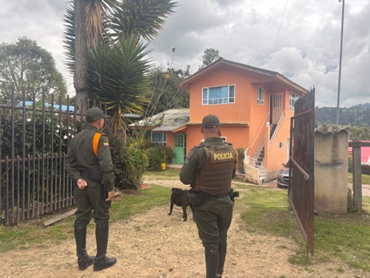

- MESA DE TRABAJO CON EL IPYBAC
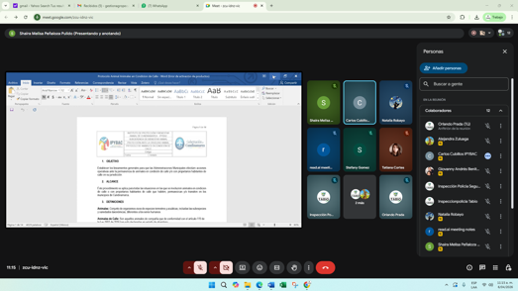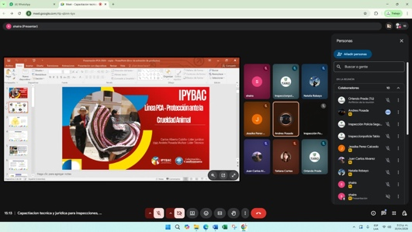

- DERECHOS DE PETICION Y DENUNCIAS
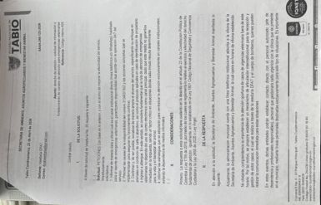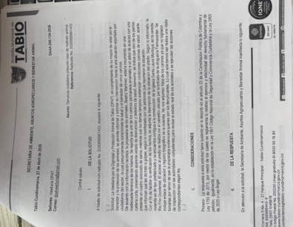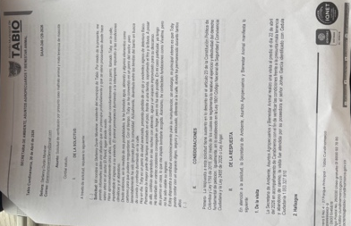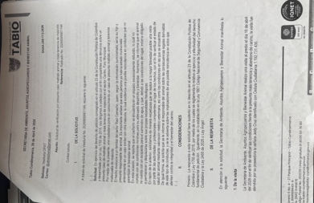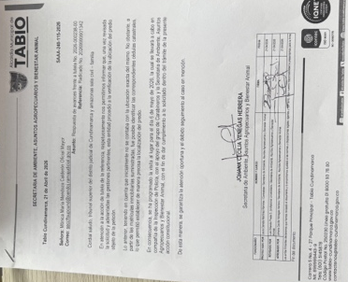
- ORGANIZACION DONACION CUMPLEAÑOS DE TABIO, SOLICITUD DE BIOLOGICO, ENTREGA DE CONCENTRADO A LAS FUNDACIONES
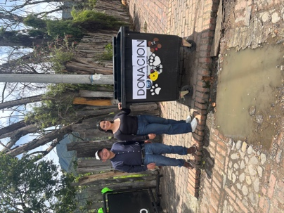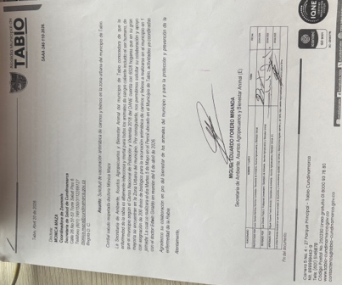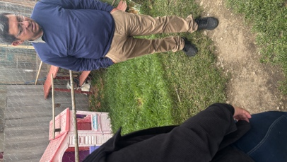

- APREHENSION
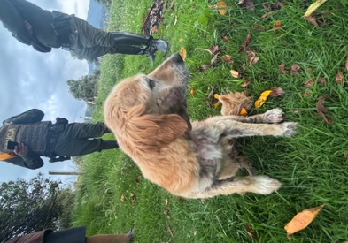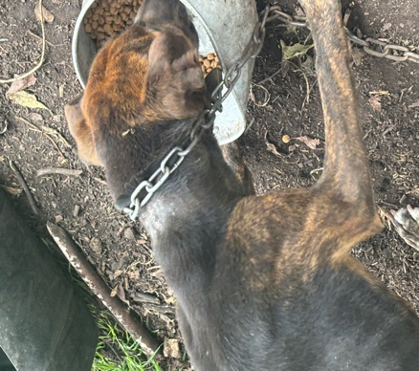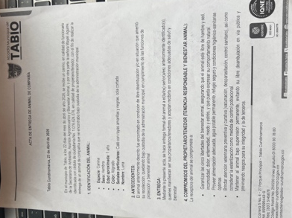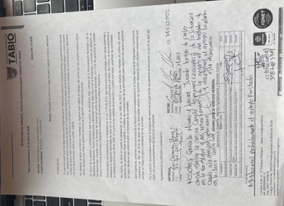

- MONITOREO DE ROTANTES, INFORMACION DE FNE Y PROYECTO DE GALLINAS

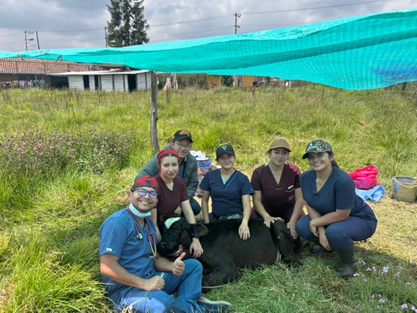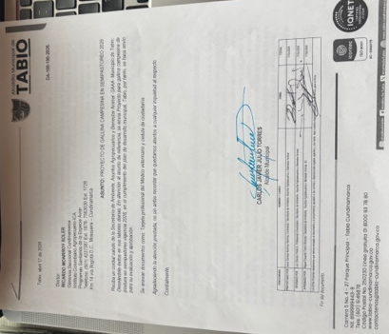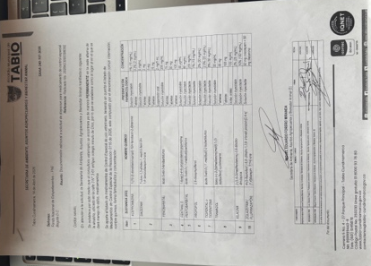

Nombre: Laura Daniela Martínez Ramírez
Firma del Contratista:

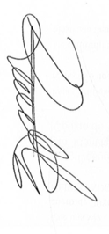
________________________________
C.C. 1.000.706.588 de Bogotá.

